Yuval heeft het over hackable human beings (Straks: Break-out room)

Welke (mogelijke) invloed heeft dit op jou als mens?
Welke (mogelijke) invloed heeft dit op jou als TI’er?
Wat vind je hiervan?
Welke waarden zijn doorslaggevend?
Welke normen zijn doorslaggevend?

2
Yuval heeft het over de mogelijke dominantie van AI:
AI als dokter
AI als dominante politieke en economische macht (state surveillance of surveillance capitalism)
AI als beslisser over goed en fout (bijv. homoseksualiteit in Iran)

Break-out room (incl. vorige dia)

Welke (mogelijke) invloed heeft dit op jou als mens?
Welke (mogelijke) invloed heeft dit op jou als TI’er?
Wat vind je hiervan?
Welke waarden zijn doorslaggevend?
Welke normen zijn doorslaggevend?

3
Stelling: er is al een automatiseringscrisis gaande (robots als management, als roosteraar en als schap-drager)

“Injuries were more common in warehouses with the robots, which makes sense because it’s the pace that’s the problem, and the machines that most concern workers are the ones that enforce it.”

Stelling: er ligt een te grote focus op het idee van AI als banensteler van de toekomst (i.e. de tech-wereld die de rest waarschuwt voor zijn eigen succes) (Dzieza, 2020).

4
“Why get too worked up over conditions for warehouse workers, taxi drivers, content moderators, or call center representatives when everyone says those roles will be replaced by robots in a few years?”

Automatisering: transport en callcenter. Mensen willen liever met mensen praten. Probleem: automatisering van empathie (machine gestuurde empathie)
Balans tussen efficiëntie en menselijke autonomie? (Dzieza, 2020).

Welke (mogelijke) invloed heeft dit op jou als mens?
Welke (mogelijke) invloed heeft dit op jou als TI’er?

5
Welke (mogelijke) invloed heeft dit op jou als mens?
Welke (mogelijke) invloed heeft dit op jou als TI’er?

6
Yuval heeft het over twee revoluties: de information tech revolutie (data) en de biotech revolutie (genetic engineering)

Welke (mogelijke) invloed heeft dit op jou als mens?
Welke (mogelijke) invloed heeft dit op jou als TI’er?
Wat vind je hiervan?
Welke waarden zijn doorslaggevend?
Welke normen zijn doorslaggevend?

7
Yuval heeft het over economische ongelijkheid die kan leiden tot biologische ongelijkheid

Welke (mogelijke) invloed heeft dit op jou als mens?
Welke (mogelijke) invloed heeft dit op jou als TI’er?
Wat vind je hiervan?
Welke waarden zijn doorslaggevend?
Welke normen zijn doorslaggevend?

8
Yuval stelt: “Nobody is in charge. There is no adult in the room. Nobody knows what we are heading to.”

Welke (mogelijke) invloed heeft dit op jou als mens?
Welke (mogelijke) invloed heeft dit op jou als TI’er?
Wat vind je hiervan?
Welke waarden zijn doorslaggevend?
Welke normen zijn doorslaggevend?

9
https://www.makemethink.eu/

10

Welke waarden zijn kenmerkend voor jou?
Schrijf er voor jezelf 5 op
Denk aan: hoe dierbaren je omschrijven, jouw score op de VIA etc.)

Doe de test: https://survey.valuescentre.com/survey.html?id=5l1OmCPgJO6y_JWMa8O1jh4E3lIuZOgB0EGag0Ki1CIOvC8MbC5eSA

11
Gebaseerd op meta-analyse van culturele modellen (Ronen & Shenkar, 2013):
Individualisme (i.p.v. collectivisme)
Plicht-plezier (gemiddelde score, verschuift iets naar plezier/consumptief hedonisme)
Gelijkheid (weinig machtsafstand en weinig hiërarchie)

Welke normen herken je bij jezelf? (mag ook losstaan van bovenstaande normen)

12

Welke van de 7 passen het best bij jou volgens jou?
https://historiek.net/zeven-hoofdzonden-zeven-deugden/81728/
- Prudentia (Voorzichtigheid – verstandigheid – wijsheid)
- Iustitia (Rechtvaardigheid – rechtschapenheid)
- Temperantia (Gematigdheid – matigheid – zelfbeheersing)
- Fortitudo (Moed – sterkte – vasthoudendheid – standvastigheid – focus)
- Fides (Geloof)
- Spes (Hoop)
- Caritas (Naastenliefde/Liefde – liefdadigheid)

13
Break-out room:

Welke waarden heb je nu staan?
Welke normen?
Welke deugden?
Waar ontstaat wrijving?
Breng dit in kaart!

14

Op basis van jouw waarden, normen: persoonlijk profiel/’persoonlijke ethiek’

Meetlat voor gedrag en keuzes

Hoe te handelen? Focus op jouw waarden, normen en deugden

Hoe te handelen? Situatie goed inschatten/soms bewust jouw ‘persoonlijke’ waarden/normen en deugden negeren

15
Maak je persoonlijk profiel af (lijstje met bij jou passende waarden, normen en deugden)

Lees het volgende artikel: https://www.vn.nl/in-japan-heeft-erica-een-ziel/

16
Wat vind je van de ontwikkeling van Erica?
Welke normen, waarden of deugden geven voor jou de doorslag?

Wat vind je van het toeschrijven van een ziel aan een robot?
Welke normen, waarden of deugden geven voor jou de doorslag?

Wat vind je van de stelling: je kan intelligent gedrag toeschrijven aan een intelligent geprogrammeerde robot?
Welke normen, waarden of deugden geven voor jou de doorslag?

17

Over de vraag of machines kunnen denken (1939)…

Wittgenstein: onzinnige vraag, net zo onzinnig als wat de kleur van het getal drie is.
Turing: bij een intelligent geprogrammeerde robot is het helemaal niet zo gek om daaraan intelligent gedrag toe te schrijven

18
Pak jouw antwoorden op de stellingen erbij
Ga met elkaar in dialoog in een B.O. room (10 minuten)

Klassikaal: kort nabspreken

19

Wat vind je van deze ontwikkelingen?
Welke normen, waarden of deugden geven voor jou de doorslag?
Vind je dat deze ontwikkelingen begrensd moeten worden? Waarom vind je dat?

20

Bedrijf van Musk. Doel: opvoeren hersenen via externe technologie (minieme hersenimplantaten)
Om supercomputer te ‘joinen’ (if you can’t beat them, join them)
Ook: ALS-patiënt pianospelen met gedachten, blinden die ‘zien’ dankzij implantaten en DBS om symptomen van Parkinson te onderdrukken.

"This is solid engineering but mediocre neuroscience”
(Andrew Jackson)

"All the technology that he showed has been already developed in some way or form, [...] Essentially what they've done is just package it into a nice little form that then sends data wirelessly” (Jason Shepherd)

21
In 2020 zei Musk:
herinneringen opslaan en opnieuw afspelen
auto kunnen laten starten

"Not to say that that won't happen, but I think that the underlying neuroscience is much more shaky. We understand much less about how those processes work in the brain, and just because you can predict the position of the pig's leg when it's walking on a treadmill, that doesn't then automatically mean you'll be able to read thoughts”, aldus Andrew Jackson

Wat vind je van deze ontwikkelingen?
Welke normen, waarden of deugden geven de doorslag?

22
In 2020 zei Musk:
herinneringen opslaan en opnieuw afspelen
auto kunnen laten starten

"Not to say that that won't happen, but I think that the underlying neuroscience is much more shaky. We understand much less about how those processes work in the brain, and just because you can predict the position of the pig's leg when it's walking on a treadmill, that doesn't then automatically mean you'll be able to read thoughts”, aldus Andrew Jackson

Wat vind je van deze ontwikkelingen?
Welke normen, waarden of deugden geven de doorslag?

23
Man met H.I.V. en vrouw zonder: baby’s zo modificeren dat ze geen aids hebben. Zij kregen een tweeling zonder aids.
Rechtszaak stelde: misleiding ouders en medische autoriteiten
Dr. He Jiankui kreeg 3 jaar cel

Wat vind je van deze ontwikkelingen?
Welke normen, waarden of deugden geven voor jou de doorslag?
Vind je dat deze ontwikkelingen begrensd moeten worden? Waarom vind je dat?

24
De wetten van Asimov
Eerste wet: een robot mag een mens geen letsel toebrengen of door niet te handelen toestaan dat een mens letsel oploopt.
Tweede wet: een robot moet de bevelen uitvoeren die hem door mensen gegeven worden, behalve als die opdrachten in strijd zijn met de Eerste Wet.
Derde wet: een robot moet zijn eigen bestaan beschermen, voor zover die bescherming niet in strijd is met de Eerste of Tweede Wet (Asimov, 1942).

Nulde wet: een robot mag geen schade toebrengen aan de mensheid, of toelaten dat de mensheid schade toegebracht wordt door zijn nalatigheid.

Drie wetten voor Verantwoordelijke Robotica
Een mens mag geen robot inzetten wanneer dit werk met de robot niet voldoet aan de hoogste wettelijke en professionele normen van veiligheid en ethiek.
Een robot moet afhankelijk van zijn functie mensen voldoende kunnen beantwoorden.
Een robot moet worden begiftigd met genoeg toereikende autonomie om zijn eigen bestaan te kunnen beschermen, zolang hij hierdoor gemakkelijk te bedienen blijft en zijn autonomie niet in strijd is met de Eerste en de Tweede Wet (Murphy & Woods, n.d.).

Robots die zichzelf reproduceren
Wat vind je van deze ontwikkelingen?
Welke normen, waarden of deugden geven voor jou de doorslag?

25
Vul je ethisch profiel aan

Denk na over welke dilemma’s je nog graag in deze reeks terug zou zien (en laat het me weten ☺)

extra

http://botpoet.com/
https://www.volkskrant.nl/wetenschap/elon-musk-wil-gaten-boren-in-de-mensenschedel-om-brein-met-computer-te-verbinden~bbd8401c/
https://www.vpro.nl/programmas/robo-sapiens/kijk/afleveringen/2017/2.html
https://www.youtube.com/watch?v=MP-hwl5d-gw
http://www.inf.ufrgs.br/~prestes/Courses/Robotics/beyond%20asimov.pdf
https://www.theguardian.com/science/2017/jan/08/designer-babies-ethical-horror-waiting-to-happen
https://www.technologyreview.com/s/614762/crispr-baby-twins-lulu-and-nana-what-happened/

26
Wat is ethiek?
Waar wil jij het in deze workshops over hebben?
Welk ethisch dilemma is interessant in jullie TIN-lab?

27
Intuïtieve moraliteit: evolutionair (van Es, 2011)

Waar blijkt dat uit?
Waarom kunnen we niet zonder moraliteit?

28
Jouw waarden, normen en deugden
Privacy vs. security
Persoonlijke vs. professionele waarden
Mens vs. robot
Ethiek in de context

29
Hoe beïnvloed je wereldbeeld jouw idee over ethiek/moraliteit denk je?
In hoeverre heeft de tijdsgeest invloed op ‘gewenst’ gedrag?
Geef voorbeelden

30
Kijken: interview Adriaan van Dis met Yuval Noah Harari (>2.40)

https://www.bnnvara.nl/dewerelddraaitdoor/videos/527334

Bedenk en neem mee:
Wat intrigeert je? Waarom?
Wat heeft (mogelijk) invloed op jou als mens?
Wat heeft (mogelijk) invloed op jou als TI’er?

Bijlagen
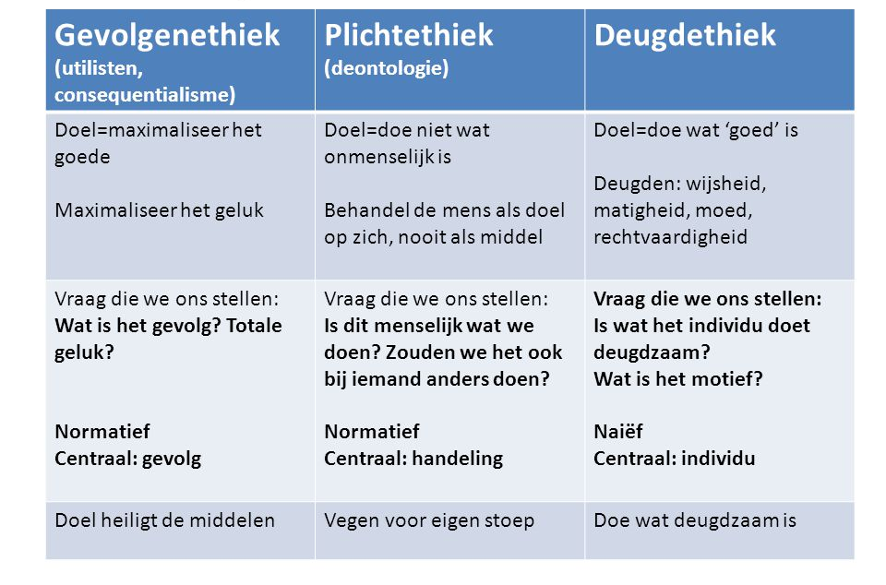
- Moraliteit:
    - gaat over menselijk gedrag
    - is veralgemeniseerbaar
    - is normatief
    - is gericht op het goede
    - kan morele verontwaardiging veroorzaken (van Dalen, 2017)

Ethiek: systematisch/kritisch bekijken van moraliteit
Moraliteit: oordeel over (goed) gedrag (gebaseerd op 5 kenmerken)
- Microsysteem: je directe familie, school, religieuze plek
- Mesosysteem: verbindingen tussen microsystemen (interactie ouders/leraren of interactie ouders/vrienden)
- Exosysteem: factoren buiten jouw controle. Bijv. werk van je ouders
- Macrosysteem: cultuur waarin je leeft
- Chronosysteem: grote levenswijzigingen: bijv. scheiden van ouders.
Drie wetten voor Verantwoordelijke Robotica
- Een mens mag geen robot inzetten wanneer dit werk met de robot niet voldoet aan de hoogste wettelijke en professionele normen van veiligheid en ethiek.
- Een robot moet afhankelijk van zijn functie mensen voldoende kunnen beantwoorden.
- Een robot moet worden begiftigd met genoeg toereikende autonomie om zijn eigen bestaan te kunnen beschermen, zolang hij hierdoor gemakkelijk te bedienen blijft en zijn autonomie niet in strijd is met de Eerste en de Tweede Wet (Murphy & Woods, n.d.).
De wetten van Asimov
- Eerste wet: een robot mag een mens geen letsel toebrengen of door niet te handelen toestaan dat een mens letsel oploopt.
- Tweede wet: een robot moet de bevelen uitvoeren die hem door mensen gegeven worden, behalve als die opdrachten in strijd zijn met de Eerste Wet.
- Derde wet: een robot moet zijn eigen bestaan beschermen, voor zover die bescherming niet in strijd is met de Eerste of Tweede Wet (Asimov, 1942).
- Nulde wet: een robot mag geen schade toebrengen aan de mensheid, of toelaten dat de mensheid schade toegebracht wordt door zijn nalatigheid.
Lijst van waarden
- Family
- Freedom
- Security
- Loyalty
- Intelligence
- Connection
- Creativity
- Humanity
- Success
- Respect
- Invention
- Diversity
- Generosity
- Integrity
- Finesse
- Love
- Openness
- Religion
- Order
- Advancement
- Respect
- Joy/Play
- Forgiveness
- Work Smarter and Harder
- Excitement
- Change
- Goodness
- Involvement
- Faith
- Wisdom
- Beauty
- Caring
- Personal Development
- This Too Shall Pass Attitude
- Honesty
- Adventure
- Kindness
- Teamwork
- Career
- Communication
- Learning
- Excellence
- Innovation
- Quality
- Commonality
- Contributing
- Spiritualism
- Strength
- Entertain
- Wealth
- Speed
- Power
- Affection
- Cooperation
- Love of Career
- Friendship/Relationship
- Encouragement
- Pride in Your Work
- Clarity
- Fun-Loving
- Charisma
- Humor
- Leadership
- Renewal
- Home
- Be True
- Contentment
- Friendship
- Courage
- Balance
- Compassion
- Fitness
- Professionalism
- Relationship
- Knowledge
- Patience
- Change
- Prosperity
- Wellness
- Finances
- Gratitude
- Grace
- Endurance
- Facilitation
- Effectiveness
- Fun
- Fame
- Justice
- Appreciation
- Willingness
- Trusting Your Gut
- Giving People a Chance
- Patience
- Forgiveness
- Self-Respect
- Abundance
- Reciprocity
- Enjoyment
- Entrepreneurial
- Happiness
- Harmony
- Peace
Lijst van core values:
- Authenticity
- Achievement
- Adventure
- Authority
- Autonomy
- Balance
- Beauty
- Boldness
- Compassion
- Challenge
- Citizenship
- Community
- Competency
- Contribution
- Creativity
- Curiosity
- Determination
- Fairness
- Faith
- Fame
- Friendships
- Fun
- Growth
- Happiness
- Honesty
- Humor
- Influence
- Inner Harmony
- Justice
- Kindness
- Knowledge
- Leadership
- Learning
- Love
- Loyalty
- Meaningful Work
- Openness
- Optimism
- Peace
- Pleasure
- Poise
- Popularity
- Recognition
- Religion
- Reputation
- Respect
- Responsibility
- Security
- Self-Respect
- Service
- Spirituality
- Stability
- Success
- Status
- Trustworthiness
- Wealth
- Wisdom

